# Principaux messages à retenir

## La neutralité carbone à l’horizon 2050

L’Accord de Paris appelle les différents états signataires à parvenir à un équilibre entre les émissions de gaz à effet de serre et les puits de gaz à effet de serre au cours de la deuxième moitié du siècle. Il s’agit de la « neutralité carbone » : un équilibre entre les émissions de gaz à effet de serre (qu’elles proviennent de la combustion des énergies fossiles, des procédés industriels, de l’agriculture, du traitement des déchets ou du changement d’utilisation des terres) avec les puits de gaz à effet de serre (qu’ils soient issus de la gestion des terres ou de certaines technologies comme la Capture et le Stockage du Carbone (CSC)).

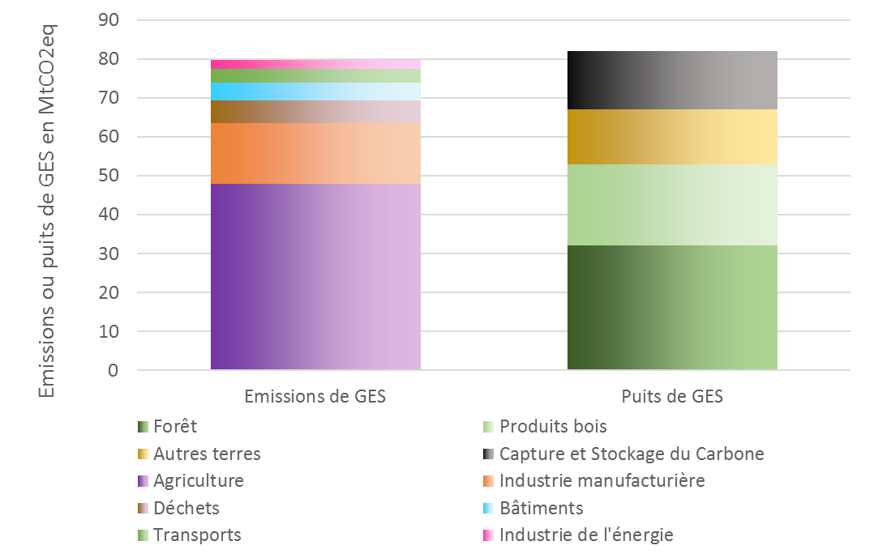

Dans son Plan Climat de juillet 2017, la France s’engage vers la neutralité carbone à l’horizon 2050. Il s’agit donc d’atteindre cet objectif d’équilibre entre émissions et puits de gaz à effet de serre à l’échelle française sans compenser nos émissions à l’aide de crédits internationaux dès 2050. La France affiche donc sa forte ambition climatique.

Le scénario AMS vise à traduire cet objectif et il décrit donc une manière d’atteindre la neutralité carbone à l’échelle de la France en 2050. Il intègre également les autres objectifs énergétiques et climatiques du pays. Le scénario AMS cherche à minimiser l’empreinte carbone et à diminuer notre dépendance aux ressources fossiles importées. Par ailleurs, les transports internationaux qui demeurent aujourd’hui en dehors des inventaires nationaux d’émissions de gaz à effet de serre sont décarbonés à hauteur de la moitié de leur consommation d’énergie en 2050.

## La décarbonation de l’ensemble de la production d’énergie

A l’horizon 2050, les puits de carbone ne peuvent que compenser les émissions de gaz à effet serre incompressibles non-énergétiques (en particulier de l’agriculture, de certains procédés industriels ou du secteur des déchets). Le restant du puits permet de compenser certaines émissions énergétiques inévitables (transport aérien et fuites de gaz principalement). Cela signifie que l’ensemble de l’énergie consommée et produite en France doit être décarbonée.

Pour cela, trois sources d’énergie décarbonées existent : l’électricité décarbonée, la biomasse et la chaleur renouvelable issue de l’environnement (pompes à chaleur, solaire thermique et géothermie). Chacune d’entre elles possède un potentiel limité. Au vu du potentiel de mobilisation de la biomasse, seuls 30 % des usages pourraient être satisfaits grâce à l’aide de combustibles décarbonés. Aujourd’hui, près de deux tiers de la consommation d’énergie finale provient des combustibles fossiles. Cela signifie que l’atteinte de la neutralité carbone passera nécessairement par une électrification importante des usages de l’énergie (transport, procédés industriels, chaleur…).

## Une transition souhaitable pour les citoyens et bonne pour l’économie

Par-delà l’objectif de neutralité carbone en ligne avec la lutte contre le changement climatique, le scénario AMS présente de nombreux co-bénéfices pour les citoyens : réduction des émissions de polluants, élimination de la dépendance aux importations fossiles, résilience de la forêt au changement climatique, gestion durable favorable également à la biodiversité, alimentation plus équilibrée…

L’évaluation macro-économique du scénario AMS montre un impact légèrement positif sur la croissance de l’économie nationale et sur l’emploi en comparaison d’une situation tendancielle. La facture énergétique des ménages se réduit à mesure qu’ils font la transition, c’est-à-dire qu’ils investissent dans des technologies bas-carbone (comme les véhicules électriques ou les pompes à chaleur…). Cela permet de réduire la précarité énergétique à termes.

Cette transition a d’ailleurs déjà démarré aujourd’hui. Le nombre d’immatriculation de véhicules électriques augmentent chaque année et devraient atteindre XX milliers en 2018. Les bâtiments neufs à énergie positives sont de plus en plus nombreux. Les habitudes alimentaires changent avec une consommation de viandes en diminution depuis plusieurs années.

## Un scénario ambitieux mais raisonnable et réaliste

Le scénario AMS trace une voie pour atteindre la neutralité carbone à l’échelle de la France en 2050. Il s’agit donc d’un scénario très ambitieux dans ses objectifs en cohérence avec les objectifs que nous nous sommes collectivement fixés dans l’accord de Paris.

Le scénario AMS se veut cependant raisonnable dans la façon d’atteindre la neutralité carbone. Il repose sur une sollicitation raisonnée des leviers de sobriété avec des besoins de la population en légère diminution dans l’ensemble des secteurs[1], associés à un changement important des modes de consommation sans perte de confort. L’efficacité énergétique est développée en mettant à profit autant que possible les technologies connues aujourd’hui. Il en résulte une forte diminution de la consommation énergétique tous secteurs confondus. La production d’énergie est quant-à-elle complètement décarbonée via le recours à l’électricité décarbonée, à la biomasse et à la chaleur renouvelable issue de l’environnement.

Le scénario AMS se veut enfin réaliste. A court-terme, il n’envisage pas de rupture avec la situation actuelle mais il intègre les politiques sectorielles mises en place au début du quinquennat. A moyen-terme, il les prolonge et les complète. A long-terme, il ne repose pas sur des paris technologiques majeurs. Il recourt raisonnablement à un certain nombre de technologies nouvelles (capture et stockage du carbone, hydrogène, stockage d’énergie…).

# Notice d’utilisation

## Rôle des scénarios de la DGEC

La DGEC réalise deux exercices de scénarisations énergétiques et climatiques, l’un de type « Avec Mesures Existantes » dit AME et le second de type « Avec Mesures Supplémentaires » dit AMS. Le premier exercice vise à décrire l’effet des politiques publiques actuelles, il prend en compte l’ensemble des mesures de politique publique portées par l’État français jusqu’à une certaine date et décrit l’effet de ces politiques secteur par secteur en termes de consommation d’énergie et d’émissions de gaz à effet de serre. Le second vise à respecter le mieux possible les objectifs que la France s’est fixée en termes d’énergie et de climat, à court, moyen et long-terme. Il dessine une trajectoire possible de réduction des émissions de gaz à effet de serre jusqu’à la neutralité carbone en 2050, objectif structurant du scénario. D’autres trajectoires seraient également possibles. La voie privilégiée par l’AMS n’est qu’indicative et devra faire l’objet d’améliorations successives pour être précisée, elle semble, en revanche, raisonnable dans l’équilibre atteint entre les différents secteurs. Le scénario AMS illustre, en particulier, d’autres voies possibles vers la neutralité en envisageant certaines variantes de scénario sur quelques points particulièrement incertains à long-terme[2]. Il ne s’agit donc pas d’un exercice de prévision mais bien d’un exercice de projection. Le scénario ne décrit pas ce qui se passera nécessairement mais il dresse un tableau de ce à quoi le futur pourrait ressembler si nous réalisons la transition énergétique. Il permet de comprendre quels sont les passages obligés de cette transition énergétique et écologique.

Le scénario AMS sert de référence pour l’élaboration de la Stratégie Nationale Bas Carbone et de la Programmation Pluriannuelle de l’Énergie. Le calcul des budgets carbone est notamment issu des émissions de gaz à effet de serre obtenues dans les travaux de scénarisation de l’AMS. Le scénario AMS donne donc des éléments pour le suivi du pilotage de la transition énergétique. Les consommations d’énergie secteur par secteur de la PPE sont également issues des travaux menés dans le cadre du scénario AMS. Des discussions avec les parties prenantes de la SNBC et de la PPE ont donc eu lieu afin d’élaborer ce scénario.

Les scénarios AME et AMS sont également utilisés dans le cadre des différents exercice de rapportage que la France doit réaliser dans le cadre de ses engagements auprès de la Commission Européenne et de la Convention des Nations Unies sur le Changement Climatique (CNUCC).

## Méthodologie adoptée

Le scénario AMS d’abord basée sur une réflexion en amont sur la neutralité carbone. Il s’agit de dessiner une première image de la France pouvant être neutre carbone à l’horizon 2050. Cette première image permet de donner une idée des cibles à atteindre dans les différents secteurs de l’économie en termes de consommation d’énergie et d’émissions de gaz à effet de serre à long-terme. Ce travail a par exemple mis en lumière que le secteur agricole ne pouvait être totalement décarboné mais qu’au contraire, l’ensemble de la production d’énergie devait être décarbonée afin d’atteindre la neutralité carbone.

Le travail de scénarisation repose ensuite sur un ensemble de modélisations sectorielles technico-économiques. Ces modèles prennent en entrée des données de cadrage macro-économique (démographie, croissance économique, prix des énergies…), des données sur l’évolution des coûts et des performances des technologies ainsi que ces données associées aux choix de politiques publiques. Ils permettent d’estimer certaines données d’activité sectorielles comme le trafic, le nombre de rénovation, la taille des cheptels ou les consommations d’énergie. Les modèles sont utilisés de façon à comprendre quels types de politique publique devraient être mises en place afin d’atteindre les cibles sectorielles définies par la réflexion amont. Au même titre que les discussions avec les parties prenantes, l’exercice de modélisation précis nourrit la réflexion et permet de modifier l’image initialement dessinée par la réflexion amont.

Un exercice particulier est mené pour les modélisations des territoires ultra-marins afin de prendre en compte leurs principales particularités.

Finalement, les résultats des modélisations sectorielles sont agrégées afin de calculer l’ensemble des consommations d’énergie et des émissions de gaz à effet de serre et de polluants sur le territoire national.

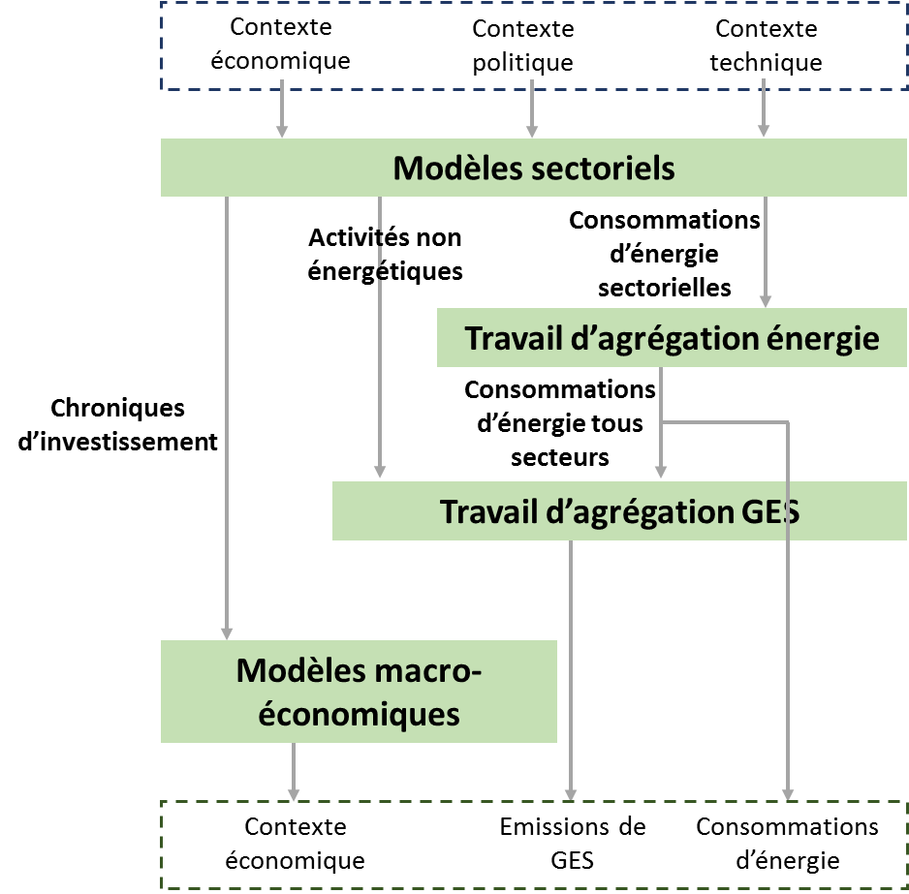

## Précaution d’usage

Vu la très large panoplie de sujets abordés par le scénario ainsi que la profondeur des modélisations utilisées, le scénario repose parfois sur des hypothèses qui nécessiteront d’être approfondies au-delà de l’adoption de la PPE et de la SNBC révisées. Certaines d’entre elles s’appuient à ce stade sur des dires d’experts ou sur des estimations internes qui reposent sur des éléments tangibles mais non précisément quantifiables lors de l’exercice. Certains résultats présentent donc des incertitudes très élevées. L’important ne réside donc pas dans le détail de chaque chiffre mais surtout dans le tableau global.

Par ailleurs, comme expliqué précédemment, la SNBC et la PPE s’appuient sur le scénario AMS. Cependant, il peut subsister quelques différences minimes sur les chiffres présentés dans ces documents et ceux présentés dans cette synthèse. En effet, d’un point de vue pratique, le calendrier des exercices n’était pas pleinement compatible. La SNBC et la PPE sont donc basées sur une version provisoire du scénario AMS. Certaines corrections ont été apportées après la finalisation de ces documents. Leur importance est cependant faible compte tenu des incertitudes qui entourent les travaux de modélisation de l’AMS.

# Cadrage du scénario

## Environnement international

Si la France se positionne en leader de l’action climatique avec l’objectif d’atteinte de la neutralité carbone dès 2050, elle ne pourra y arriver sans actions de la part des autres pays. Le scénario AMS suppose un contexte international optimiste dans lequel les autres pays fournissent des efforts importants afin d’atténuer le changement climatique. Cela nécessite que les autres pays aillent plus loin que leurs contributions déterminées à l’échelle nationale déjà transmises, et qu’en particulier chacun vise des objectifs très ambitieux à long-terme.

Les efforts réalisés à l’échelle de la planète permettent de maintenir le réchauffement global en dessous du seuil de 2°C, en ligne avec l’Accord de Paris. Certains impacts du changement climatique sur les différents secteurs de l’économie sont ainsi pris en compte (réduction des besoins en chauffage dans les bâtiments car la température moyenne augmente, réduction des rendements agricoles car les événements climatiques extrêmes se font plus nombreux...).

Des mesures aux frontières sont également mises en place afin de s’assurer que les concurrents internationaux jouissent des mêmes règles que les producteurs locaux. Celles-ci permettent de s’assurer que l’investissement dans les technologies bas-carbone ou les changements des modes de production ne nuisent pas à la compétitivité de court-terme de notre économie. Ces changements seront de toute manière probablement positifs à long-terme.

## Économie

La transition écologique telle que présentée dans le scénario AMS a un impact positif pour l’économie comme le montre la Partie XX. L’économie continue de croître à des rythmes similaires à aujourd’hui. L’activité augmente dans certains secteurs, notamment dans celui de la rénovation. Dans certains autres secteurs, comme l’industrie, si le scénario n’en embarque pas en lui-même, il n’est pas incompatible avec une hausse de l’activité de ces secteurs. Le nombre d’emplois augmente également.

Les prix des énergies fossiles augmentent avec le temps. Le prix du baril de Brent dépasse durablement les 100€ courants vers 2025. Le prix du carbone augmente : en parallèle de l’augmentation des prix des quotas sur la marché européen ETS[3], la composante carbone de la TICPE augmente progressivement jusqu’à un niveau de 225€/tCO2 en 2030 et 600€/tCO2 en 2050, elle ne s’applique plus qu’aux énergies fossiles et les différentes niches fiscales sont supprimées progressivement.

Les énergies décarbonées, en particulier renouvelables, deviennent de plus en plus compétitives et remplacent progressivement les énergies fossiles jusqu’à les éliminer dans la plupart des applications[4]. Ce contexte de prix rend l’utilisation de technologies carbonées de plus en en plus chère pour les utilisateurs. Ceux qui réalisent la transition voient leurs factures énergétiques diminuer. Des aides ciblées sont mises en place afin de soutenir les plus vulnérables.

## Population

La population française augmente légèrement selon le scénario central de l’INSEE. Le nombre d’habitants augmente d’environ 0,3 % par an pour atteindre près de 72 millions en 2050. La taille des ménages diminue également avec une diminution du nombre de personnes par ménage de 0,3 % par an.

Avec la hausse des impacts du changement climatique, les citoyens prennent de plus en plus conscience des conséquences de ce phénomène. Nous adaptons progressivement nos comportements. Les villes évoluent, elles sont mieux adaptées aux évolutions du climat et plus agréables à vivre grâce notamment à des transports apaisés. Elles permettent ainsi de limiter la consommation d’espaces et l’étalement urbain. Les températures de chauffage sont mieux maîtrisées et réduites lorsque cela est possible, nous nous orientons vers des objets éco-conçus, ayant des durées de vie plus longues ou consommant moins de ressources.

# Secteur des bâtiments

***47%*** de la consommation d’énergie finale française en 2015

***20%*** des émissions de GES françaises en 2015

## Construction neuve

Le rythme de construction neuve diminue au cours de la période que ce soit dans le secteur résidentiel ou tertiaire. Dans le cas du résidentiel, ce rythme passe de 318 000 en 2016 à 248 000 en 2050 à cause d’un ralentissement de la hausse démographique, et ce malgré une décohabitation progressive. Les nouvelles constructions se tournent de plus en plus vers des immeubles collectifs. La part de logements collectifs (par opposition aux maisons individuelles) représentait en effet X % en 2015 contre Y % en 2050. Dans le tertiaire, ce rythme passe de 10 Mm² en 2015 à 7 Mm² en 2050. Le ralentissement démographique joue également un rôle important tout comme la rationalisation des surfaces par les entreprises. Ces constructions neuves s’intègrent dans un schéma d’urbanisme plus respectueux du climat. Cela permet notamment de lutter contre l’artificialisation des sols ou de réduire les distances de transports.

La réglementation environnementale des bâtiments neufs évolue entre 2015 et 2050. Les exigences en termes d’isolation de l’enveloppe s’améliorent. A partir de 2020, elle inclut un critère sur les émissions de gaz à effet de serre en cycle de vie qui est renforcé au cours du temps, ce qui permet de favoriser les solutions de chauffage décarboné ainsi que des matériaux de construction à faible empreinte carbone, ou d’autres permettant de stocker du carbone comme le bois. Elle traite également des problèmes de confort d’été, ce qui permet de diminuer le besoin en climatisation[5].

A l’horizon 2050, près d’un tiers du parc de bâtiments est constitué de bâtiments construits après 2015. Une action d’envergure est donc également nécessaire sur le parc existant.

## Rénovation

La rénovation thermique apparaît comme un levier indispensable de la transition énergétique puisqu’elle permet de réduire de manière importante la consommation d’énergie des bâtiments existants. Le scénario AMS repose donc sur la rénovation d’une grande partie du parc de bâtiments d’ici à 2050. Le rythme de rénovation augmente progressivement. Dans le résidentiel, il atteint environ 300 000 rénovations complètes équivalentes[6] en moyenne sur la période 2015-2030 (soit environ 1 000 000 de gestes de rénovation[7] par an) puis augmente jusqu’à atteindre près de 1 000 000 de rénovations complètes équivalentes en 2050 (soit environ 3 000 000 de gestes de rénovation). Dans le tertiaire, des trajectoires de rénovation similaire sont imaginées.

Cela nécessite un changement d’échelle progressif dans les politiques de soutien à la rénovation des bâtiments afin d’assurer les investissements nécessaires et de structurer la filière professionnelle.

## Sources d’énergies

Le chauffage voit son mix énergétique changer de manière importante. Si le chauffage repose aujourd’hui majoritairement sur les énergies fossiles, le scénario AMS envisage une sortie du charbon puis du fioul. L’accent est mis sur les technologies pouvant extraire une partie de l’énergie de chauffage de l’environnement, en particulier les pompes à chaleur. En 2050, les zones urbaines denses auront très souvent recours aux réseaux de chaleur, les maisons individuelles aux pompes à chaleur. Cela n’empêche pas certains bâtiments d’utiliser de la biomasse voire du gaz renouvelable comme source de chauffage mais la contrainte sur la disponibilité des ressources en biomasse impose d’en limiter l’usage dans les bâtiments.

De la même manière, les autres usages des bâtiments voient leur consommation en combustibles diminuer au profit de l’électricité et de la chaleur issue de l’environnement. L’eau chaude sanitaire se tourne vers les chauffe-eau thermodynamiques ou les technologies de solaire thermique, la climatisation vers les pompes à chaleur double usage, la cuisson vers l’électricité.

## Efficacité des appareils et sobriété

Dans l’ensemble des usages, les appareils les plus performants en termes d’efficacité sont utilisés de manière systématique. Par exemple, pour l’éclairage, les LED prennent petit à petit 100 % des parts de marché, réduisant drastiquement les consommations d’énergie sur ce poste. Pour les autres appareils, les gains d’efficacité suivent les améliorations envisagées dans la directive européenne eco-design puis s’améliorent encore à plus long-terme.

Dans le même temps, la mise en place de technologies intelligentes de gestion de l’énergie permet de lisser les consommations énergétiques des bâtiments et dans une moindre mesure de baisser les consommations. L’utilisation de technologie sobre est encouragée comme les mitigeurs à faible consommation d’eau.

Le scénario repose également sur un changement des comportements. La température de chauffage est abaissée de 1°C dans l’ensemble des bâtiments, via un changement volontaire des citoyens ou des mesures comme l’individualisation des frais de chauffage. De nouveaux usages pour l’électricité apparaissent mais la consommation d’électricité spécifique n’augmente pas au total.

Consommation d’énergie et émissions de GES des bâtiments en 2015, 2030 et 2050

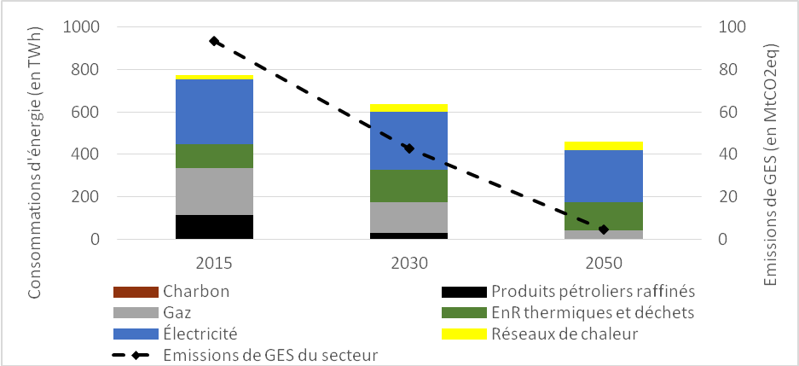

Parts de marché des énergies dans la consommation des bâtiments en 2015, 2030 et 2050

|  |  |  |  |  |  |  |
| --- | --- | --- | --- | --- | --- | --- |
|  | **Charbon** | **Produits pétroliers raffinés** | **Gaz** | **EnR thermiques et déchets** | **Électricité** | **Réseaux de chaleur** |
| **2015** | 0% | 15% | 28% | 15% | 39% | 3% |
| **2030** | 0% | 5% | 23% | 24% | 43% | 5% |
| **2050** | 0% | 1% | 8% | 29% | 53% | 9% |

Consommation d’énergie par usage en 2015, 2030 et 2050 (en TWh)

|  |  |  |  |
| --- | --- | --- | --- |
|  | **2015** | **2030** | **2050** |
| **Chauffage** | 436 | 339 | 208 |
| **Eau chaude** | 70 | 56 | 51 |
| **Cuisson** | 37 | 37 | 43 |
| **Electricité spécifique** | 170 | 142 | 124 |
| **Climatisation** | 6 | 7 | 9 |
| **Usage non déterminé** | 56 | 56 | 25 |
| **Total** | 775 | 637 | 461 |

Evolution du nombre de rénovations complètes équivalentes dans le résidentiel entre 2015 et 2050 (en milliers)

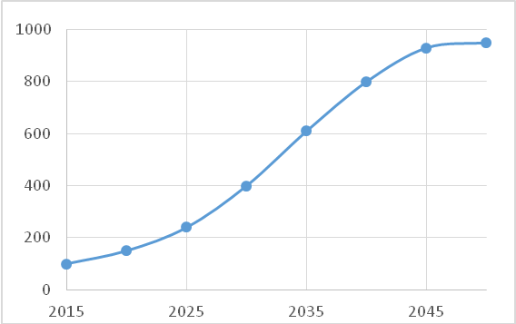

Chiffres clés pour le secteur des bâtiments

|  |  |  |  |
| --- | --- | --- | --- |
|  | **2015** | **2030** | **2050** |
| **Part des maisons individuels/logements collectifs** |  |  |  |
| **XX** |  |  |  |
| **XX** |  |  |  |

# Secteur des transports

***31%*** de la consommation d’énergie finale française en 2015

***29%*** des émissions de GES françaises en 2015

L’objectif de neutralité à horizon 2050 implique une décarbonation quasi complète du secteur des transports, soit par passage à des motorisations électriques, soit par passage au biocarburant et au biogaz. Une part de carburants non biosourcés est toutefois réservée à l’horizon 2050 pour l’aérien et les soutes maritimes internationales.

Le scénario mobilise l’ensemble des cinq leviers suivants : décarbonation de l’énergie consommée par les véhicules ; performance énergétique des véhicules afin de limiter les consommations énergétiques ; maîtrise de la croissance de la demande, report modal et optimisation de l’utilisation des véhicules pour le transport de voyageurs comme de marchandises.

## Décarbonation et gains de performance énergétique des véhicules

L’électrification, environ trois fois plus efficace que les solutions thermiques en termes de rendements énergétiques, est privilégiée à long-terme, en particulier pour les véhicules particuliers (près de 100 % de vente de véhicules particuliers neufs sont électriques dès 2040). Elle se développe de manière ambitieuse puisqu’elle suppose une multiplication par 5 des ventes de véhicules électriques d’ici 2022 (correspondant à l’engagement du Contrat stratégique de la filière Automobile 2018-2022). En 2030, le scénario atteint une part de 35 % de voitures particulières électriques et de 10 % de voitures particulières hybrides rechargeables dans les ventes de véhicules neufs. Des efforts importants sont également réalisés concernant l’efficacité des véhicules, en particulier les véhicules thermiques. Le scénario vise notamment un niveau de 4L/100km dans les ventes en 2030. Les véhicules électriques neufs atteignent quant à eux un niveau de 12,5 kWh/100 km à l’horizon 2050 (environ 40 % de consommation en moins par rapport à aujourd’hui).

Un mix plus équilibré (gaz renouvelable, électricité, biocarburants) est recherché pour le transport de marchandises du fait de contraintes plus importantes sur les motorisations associées à ce type de transport. L’électrification est plus lente que pour les véhicules particuliers. Des efforts d’efficacité énergétique importants sont également réalisés pour les poids lourds  : en fonction du type de motorisation, des gains d’efficacité entre 35 et40 % sont obtenus à l’horizon 2050.

Les gains d’efficacité énergétiques et la décarbonation concernent l’ensemble des modes de transport. Le scénario prévoit notamment un développement progressif des biocarburants dans l’aviation jusqu’à 50 % à horizon 2050. Le transport maritime et fluvial est entièrement décarboné pour les émissions domestiques à horizon 2050 et décarboné à 50 % pour les soutes internationales.

## Maîtrise de la demande de transport, report modal et optimisation de l’usage des véhicules

Il est fait l’hypothèse d’une demande de mobilité croissante mais découplée de la croissance économique. Le scénario fait l’hypothèse d’une maîtrise de la hausse du trafic à la fois pour le transport de personnes et pour le transport de marchandises, d’un report modal vers les mobilités actives, les transports collectifs et les transports massifiés ainsi que l’optimisation de l’usage des véhicules.

Le trafic de voyageurs tous modes confondus augmente de 26 % entre 2015 et 2050 mais de manière plus modérée que dans un scénario tendanciel notamment grâce au développement du télétravail et à la limitation de l’étalement urbain. Le report modal est encouragé. La part modale du vélo est multipliée par 4 dès 2030. Les transports collectifs se développent fortement avec une progression de leur part modale de 7 points, de même que les mobilités partagées et le covoiturage. Si la mobilité totale continue à croître, la hausse du trafic en voiture particulière en termes de voyageurs-kilomètres est limitée à 12 %; en termes de véhicules-kilomètres, le trafic diminue de 2 %.

Le trafic de marchandises en tonnes-km croît de 40 % entre 2015 et 2050, mais de manière plus limitée que dans un scénario tendanciel grâce au développement de l’économie circulaire et des circuits courts. Le fret ferroviaire et fluvial se développent également avec une part modale qui évolue peu entre aujourd’hui et 2050. Le taux de chargement des poids lourds augmente de 9,8 à 12 tonnes par véhicules. La croissance du trafic poids lourds est ainsi contenue à 12 % d’ici à 2050.

// Graphe des consommations d’énergie par type d’énergie

// Graphe des émissions de GES

// Graphe des consos d’énergie par type de véhicules

// Chiffres clés : évolution des mix énergétiques des véh dans les ventes / des consos énergétiques / des trafics

# Secteur de l’industrie

***19%*** de la consommation d’énergie finale française en 2015

***18%*** des émissions de GES françaises en 2015

## Une économie plus circulaire

Le scénario AMS repose sur une consommation plus durable de la part de l’ensemble des citoyens. Cela passe notamment par un recours à des produits ayant des durées de vie plus longues, qui sont plus faciles à réparer ou qui utilisent des matériaux nécessitant moins d’énergie à produire. Cette consommation plus durable n’empêche pas l’activité industrielle de prospérer. L’activité de recyclage augmente de manière très importante, en particulier, pour l’acier, l’aluminium, le papier, les plastiques et le verre. Il s’agit d’un levier crucial de la transition envisagée.

La production industrielle est modélisée selon deux types d’industrie. D’un côté, les Industries Grandes Consommatrices d’Energie (IGCE) regroupent un certain nombre d’industries intensives en énergie[8]. Ces industries présentent une production quasiment constante sur l’ensemble de la période 2015-2050 prévoyant une très légère baisse du besoin par habitant[9]. De l’autre, les industries dites diffuses voient le besoin par habitant augmenter avec la croissance économique. La croissance de la valeur ajoutée industrielle se situe à environ 1,3 %/an entre 2015 et 2050. Cela traduit une hausse de l’activité industrielle nationale importante malgré une légère tertiarisation de l’économie dans le scénario principal.

## Une industrie plus efficace et moins émettrice

Le scénario AMS considère que les procédés industriels s’améliorent et sont parfois profondément modifiés. Les gains d’efficacité énergétique atteignent entre 20 et 40 % entre 2015 et 2050 en fonction des potentiels des filières. Une quantité significative de chaleur fatale (15 TWh) est valorisée par injection dans les réseaux de chaleur ou vente à des industries proches et demandeuses.

Les émissions non-énergétiques dus à certains procédés industriels diminuent de 60 % par rapport à 2015. Des gains importants sont réalisés notamment pour la production de clinker avec le recours systématique à des ciments bas-carbone, pour la production d’hydrogène et d’ammoniac, et surtout dans le recours aux gaz fluorés qui sont progressivement par des fluides à bas pouvoir radiatif global comme le CO2.

## Des procédés ayant recours à des sources d’énergie complètement décarbonées et à des matériaux plus respectueux de l’environnement

La décarbonation complète des consommations d’énergie touche également le secteur industriel. En 2050, un taux d’électrification de 70 % des consommations du secteur est atteint. Cela signifie que de nombreux procédés, y compris thermiques, sont électrifiés. Le reste du mix est assuré par de la biomasse solide, du gaz renouvelable, voire des biocarburants. Cela sert notamment pour des procédés spécifiques ayant des particularités expliquant que l’électricité ne puisse être utilisée de manière massive.

Pour la production de matériaux, l’industrie française se détourne progressivement des énergies fossiles. Certaines productions résiduelles sont toujours assurées par des produits pétroliers ou du gaz naturel. Cependant, la majeure partie des consommations non-énergétiques sont désormais assurées par l’hydrogène décarboné produit à partir d’électrolyse ou par des ressources en biomasse. Celles-ci permettent de développer plus largement la bioéconomie (bois dans la construction, chimie biosourcée…).

## Une économie compétitive

Ces modifications structurelles de l’appareil productif industriel sont importantes et pourraient mettre en danger la compétitivité de l’industrie française. Cependant, d’une part ces modifications nécessaires pour avancer dans la transition fourniront à termes un avantage compétitif aux industriels français face à leurs concurrents qui n’auront pas encore fait la transition. D’autre part, cette transition sera accompagnée par les pouvoirs publics. Par exemple, l’innovation sera soutenue sur de nombreuses applications clés de la transition. Il est également envisagé, dans le scénario AMS, de mettre progressivement en place des mécanismes de protection aux frontières afin de s’assurer que l’ensemble de la consommation nationale respecte un certain nombre de standard, en particulier en termes d’empreinte carbone.

Le scénario AMS prévoit une augmentation substantielle de la production industrielle nationale, permettant d’augmenter le nombre d’emplois industriels à termes. Cette action participe à la réduction de l’empreinte carbone du pays. Une variante de scénario envisageant une réindustrialisation plus poussée du pays a notamment été étudiée.

**Variante réindustrialisation**

Le scénario initial suppose une augmentation de la valeur ajoutée industrielle. Cependant, la part de l’industrie dans le PIB diminuerait légèrement de 11% en 2015 à 10% en 2050. La variante réindustrialisation du scénario étudie le cas de figure où la part de l’industrie dans le PIB passerait à 16% en 2050.

Dans ce cas précis, les consommations d’énergie augmenteraient de 30TWh de ressources en biomasse ou de gaz naturel et de 60TWh d’électricité. Une évaluation sommaire indique que l’empreinte carbone des français pourrait diminuer de l’ordre de 3 à 10% en 2050 grâce à cette réindustrialisation. Les résultats dépendent des actions menées par les autres pays en matière de lutte contre le changement climatique et des types de biens dont la production est relocalisée en France.

// Graphe des consommations d’énergie

// Graphe des émissions de GES

// Tableau des consommations d’énergie par filière et par vecteur

// Chiffres clés : date de sortie du charbon, date de sortie du fioul, niveaux de production envisagés, efficacités par filière

# Secteur des déchets

***3.6%*** des émissions de GES françaises en 2015

## La prévention de la production de déchets

Le premier levier sur lequel se base le scénario AMS est celui de la prévention des déchets. En moyenne, chaque français devrait produire 20 % de déchets en moins d’ici 2050. Cette réduction s’explique d’une part par une consommation plus durable avec des produits ayant des plus grandes durée de vie, plus facilement recyclables et d’autre part par la réduction du gaspillage, en particulier alimentaire.

## La valorisation quasi-complète des déchets

Les déchets sont ensuite presque systématiquement valorisés. La réutilisation et le recyclage sont privilégiés afin de réduire la production primaire de certains matériaux. La valorisation sous forme de compostage ou de méthanisation prennent également une place plus importante. Les déchets deviennent ainsi une ressource. S’ils ne peuvent être valorisés via les filières précédentes, certains déchets sont valorisés énergétiquement en étant brûlés par certaines industries ou dans des réseaux de chaleur. Au total, cela permet de réduire la quantité de déchets envoyés en décharge de 90 % d’ici 2050.

## L’amélioration de l’efficacité des procédés de traitement

Les émissions du secteur déchets diminuent donc de manière très importante. De plus, chaque filière de traitement voit son efficacité en termes d’émissions de gaz à de serre par unité traitée s’améliorer. Sur le poste principal des émissions des décharges, la diminution des déchets envoyés vers cette filière ainsi que l’augmentation du captage du méthane émis permettent de réduire drastiquement les émissions. Les émissions dues à l’incinération des déchets dangereux ou médicaux sont globalement maintenues tout comme celles pour le traitement des eaux usées. Au contraire, les émissions liées au traitement biologique des déchets augmentent en lien avec l’augmentation des activités de compostage et de méthanisation.

// Graphe des émissions de GES

// Tableau des consommations des flux de déchets par filière

// Chiffres clés : réduction des déchets allant en décharge, réduction du gaspillage, taux de recyclage

# Secteur de l’agriculture

***31%*** de la consommation d’énergie finale française en 2015

***3.2%*** des émissions de GES françaises en 2015

## Une alimentation plus saine et de qualité

Dans le scénario AMS, les citoyens mangent plus sainement. La demande alimentaire nationale se rapproche des recommandations sanitaires comme celles du Haut Conseil de la santé publique jusqu'en 2035 et les prolonge ensuite. En particulier, les excès de consommation de viandes hors volaille et charcuteries se résorbent et les protéines végétales prennent une place plus importante. Le gaspillage alimentaire diminue efficacement d’ici 2050.

En parallèle, la demande nationale en produits de qualité augmente. Par exemple, nous nous tournons de plus en plus vers des aliments issus de l’agriculture biologiques ou vers des produits issus de l’élevage de plein air.

La baisse de la demande intérieure en produits animaux agit essentiellement sur les niveaux de production nationaux, de sorte que l'export est relativement préservé en volume pour l'élevage. Il peut être développé en valeur, en lien avec les montées en gamme. En effet, en termes de valeur ajoutée brute, le secteur pourra voir ses résultats s'améliorer par rapport à un scénario tendanciel du fait d'une part des montées en gamme, d'autre part d'une efficacité accrue limitant les consommations intermédiaires et enfin d'une baisse de la dépendance aux produits carbonés (énergie et intrants) dont les prix sont inévitablement amenés à augmenter.

## Des pratiques agricoles plus performantes qui permettent à la production de monter en gamme

L’évolution de la demande ainsi que le soutien public permettent aux agriculteurs d’adopter des pratiques plus performantes du point de vue environnemental et d’augmenter leurs revenus[10]. Les mesures permettant une réduction des émissions de GES correspondent largement aux leviers de l’étude INRA de 2013[11], et leur cohérence repose largement sur une approche globale systémique, permise par le projet agro-écologique. Parmi les leviers, on peut citer le développement des légumineuses ou l’amélioration de l’efficacité de l’apport à l’azote à la plante (en privilégiant certains engrais plutôt que d’autres ou certaines pratiques) qui permettent de réduire les émissions liées à la fertilisation azotée. Les pratiques plus respectueuses et plus intégrées comme l’agriculture bio, l’agroforesterie ou les systèmes de polyculture-élevage sont développées.

Concernant l’élevage, la baisse de la demande en protéines animales explique en grande partie une baisse des cheptels. On peut noter que l'ordre de grandeur des évolutions envisagées dans les trente ans à venir est du même ordre de grandeur que celle observée les trente dernières années. Des efforts importants sont également effectués sur la modification des rations animales, la limitation de la mortalité à la naissance ou la gestion de l’âge au premier vêlage.

La performance énergétique des activités agricoles s’améliore profondément. Les tracteurs sont de plus en plus efficaces et se tournent progressivement vers l’électricité lorsque cela est possible. Les pompes à chaleur et le solaire thermique se développent pour diverses activités. La consommation d’énergie du secteur agricole diminue ainsi massivement et le secteur se décarbone via l’électrification de nombreux procédés et l'utilisation d'énergies renouvelables.

## Un secteur central dans la production d’énergie décarbonée et dans la séquestration du carbone

Si les revenus des agriculteurs augmentent dans le scénario AMS, c’est également grâce au développement des activités de production d’énergie renouvelable et de matériaux disponibles pour développer la bio-économie.

L’agriculture compte environ pour deux-tiers du potentiel de mobilisation de ressources en biomasse à l’horizon 2050. Cela nécessite un changement d’échelle par rapport aux pratiques actuelles, ce qui permettra à termes de valoriser plus largement les effluents d’élevage et les résidus de culture (tout en veillant à préserver la fertilité des sols via un retour suffisant de matière organique aux sols). Les surfaces dédiées à la production de biocarburants de première génération restent constantes. L’agroforesterie, les haies et les cultures intermédiaires à vocation énergétique se développent, permettant d’augmenter la production d’énergie décarbonée issue de l’agriculture tout en ayant un impact positif sur des aspects environnementaux non-climatiques.

L’agriculture permet donc également de valoriser de nombreux autres bénéfices. Un bénéfice important pour le climat demeure celui de la séquestration de carbone dans les sols, paramètre clé dans l’augmentation du puits du secteur des terres prévu dans le scénario. Ce type de levier n’est que partiellement quantifié dans l’inventaire national et des incertitudes demeurent. Cependant, le scénario AMS prend en compte une amélioration des pratiques sur ce levier comme le développement de l’agroforesterie, des techniques simplifiées de labour associées à une couverture plus systématique des sols via des cultures intermédiaires et à un allongement des rotations.

// Graphe des consommations d’énergie

// Graphe des émissions de GES

// Tableau des consommations d’énergie par vecteur

//Tableau des émissions par grand poste

// Chiffres clés : évolution du cheptel, de l’utilisation d’engrais, des surfaces bio, agro-foresterie, CIVE...

# Secteur de l’utilisation des terres

***41 MtCO2eq*** de puits pour l’ensemble du secteur des terres en 2015

Le secteur des terres est le principal contributeur au puits de carbone aujourd’hui. Les enjeux sur ce secteur est de stocker durablement du carbone dans les sols ainsi que d’orienter plus de matériaux à faible empreinte carbone vers l’économie

## La limitation de l’artificialisation des sols et l’afforestation des terres

Afin de limiter les émissions liées au changement d’affectation des terres, le scénario AMS suppose le ralentissement de l’artificialisation jusqu’à l’atteinte en 2050 du zéro artificialisation nette à l’horizon 2050. De la même manière, l’emprise des prairies, très efficace en termes de stockage de carbone, diminue peu au cours du temps grâce à l’augmentation de la part des cheptels élevés en plein air.

En parallèle, les surfaces forestières augmentent. La forêt poursuit son accroissement naturel à un rythme diminuant petit-à-petit. A cela s’ajoute de nouvelles plantations en dehors de la forêt existante. Un véritable plan de boisement a lieu. Cela s’avère nécessaire pour augmenter la capacité de séquestration de carbone sur le territoire national à long-terme.

Cela signifie par conséquent une légère diminution des terres agricoles et des autres terres (bruyères, etc. à préciser).

## Une gestion raisonnée de la forêt en vue du maintenir un puits de carbone à long-terme et d’alimenter l’économie en matériau à faible empreinte carbone

La gestion forestière proposée dans le scénario AMS est une gestion plus dynamique que celle d’aujourd’hui. Celle-ci présente en effet plusieurs bénéfices. Elle permet d’abord le prélèvement de plus de ressources en bois. Ce surplus de bois prélevé est orienté en majorité vers des applications à haute valeur ajoutée mais surtout à longue durée de vie afin de stocker du carbone plus durablement et de bénéficier d’effets de substitution importants. La quantité de bois orienté directement vers l’énergie est globalement la même en 2050 qu’aujourd’hui.

La gestion forestière proposée permet ensuite de maintenir un puits de carbone plus durablement : une gestion intelligente permettrait de rendre la forêt plus résiliente aux effets du changement climatique et d’étendre le puits de carbone sur une plus longue durée. En effet, une gestion moins dynamique conduirait d’une part à une augmentation plus rapide du puits de carbone en forêt mais moins durable et d’autre part à laisser la forêt s’adapter « seule » aux changements climatiques. Cette hausse des prélèvements en forêt est complétée par un reboisement et par une gestion des stocks de bois mort en forêt permettant de ne pas avoir d’impacts négatifs sur la biodiversité.

Si la quantité de bois orienté directement vers les applications énergétiques n’augmente pas réellement, la mobilisation accrue en ressources en biomasse passe par la valorisation plus systématique des déchets de bois et de produits connexes de scierie. Les produits biosourcés sont, en fin de vie, orientés vers des filières de traitement permettant leur valorisation notamment sous forme énergétique. A long-terme, développer la bio-économie permet d’alimenter l’ensemble de l’économie en énergie décarbonée.

Bilan des surfaces françaises en 2015, 2030, 2050 (en MHa)

|  |  |  |  |
| --- | --- | --- | --- |
|  | 2015 | 2030 | 2050 |
| Terres agricoles |  |  |  |
| Terres forestières |  |  |  |
| Terres artificialisées |  |  |  |
| Prairie |  |  |  |
| Autres terres |  |  |  |

Evolution du puits de carbone du secteur des terres par grands segments entre 2015 et 2050 (en MtCO2eq)

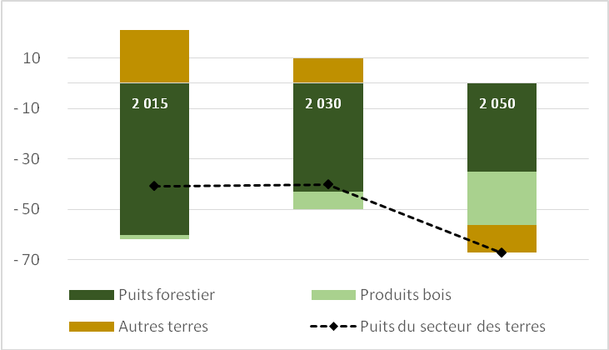

Chiffres clés sur les hypothèses du scénario concernant la forêt (en MtCO2eq)*[12]*

|  |  |  |  |  |
| --- | --- | --- | --- | --- |
|  |  | **2015** | **2030** | **2050** |
| **Flux de carbone entrant en forêt** | Accroissement biologique brute de la forêt actuelle | 150 | 150 | 150 |
| Accroissement biologique brute des nouvelles forêts | 0 | 5 | 12 |
| Séquestration de carbone dans les sols | 5 | 5 | 5 |
| Séquestration par le bois mort | 8 | 5 | 2 |
| **Flux de carbone sortant de la forêt** | Mortalité en forêt | 18 | 19 | 19 |
| Déboisement | 11 | 7 | 4 |
| Prélèvements de bois en forêt | 73 | 94 | 115 |
| **Résultante** | Puits de carbone en forêt | 62 | 45 | 31 |
| **Utilisation du bois** | Usage matériaux à longue durée de vie | 3 | 6 | 20 |
| Usage matériaux à courte durée de vie | 10 | 14 | 20 |
| Usage énergie (bois primaire et coproduits) | 34 | 41 | 36 |
| Usage énergie (bois en fin de vie) | 6 | 8 | 16 |

# Secteur de la production d’énergie

***10 %*** des émissions de GES françaises en 2015

## La décarbonation complète du système énergétique et ses conséquences en termes de consommation d’énergie

L’un des messages clés apportés par le scénario AMS est qu’il faut presque entièrement décarboner le système énergétique afin d’atteindre la neutralité carbone sur le territoire français. Les émissions liées à la consommation et à la production d’énergie en 2050 sont effectivement réduites à quelques émissions résiduelles difficilement compressibles (aviation, fuites de gaz, procédés de méthanisation ou de raffinage…). Il n’y a presque plus d’émissions liées à la combustion des énergies fossiles. Ces énergies sont réservées à certains rares usages : aviation, production de certains matériaux comme le plastique ou l’acier. Au cours du temps, la consommation énergétique finale voit disparaître le charbon puis quasiment disparaître le pétrole. Le gaz garde une place dans le système énergétique sous la forme de gaz renouvelable ou d’hydrogène, tout comme la biomasse solide ou les biocarburants.

Un travail sur les potentiels de production des énergies décarbonées a été mené. Il s’avère qu’à l’horizon 2050, il semble difficile, pour diverses raisons, de produire plus de 400 à 450 TWh de biomasse, 100 TWh de chaleur renouvelable issue de l’environnement (pompes à chaleur, géothermie, solaire thermique) et 650 TWh d’électricité décarbonée.

Dès lors que ces potentiels ont été identifiés, une tension forte apparaît sur les consommations en combustibles qui servent dans l’ensemble des secteurs de l’économie puisque les ressources en biomasse demeurent limitées à très long-terme. Par ailleurs, le scénario repose, pour des raisons d’efficacité énergétique, sur un recours raisonnable aux technologies comme l’hydrogène, le power-to-gas ou le power-to-X qui permettent de produire des combustibles à partir d’électricité.

Cela signifie que les consommations en termes de combustibles vont diminuer fortement. Dans le scénario principal, la consommation en combustibles solides (charbon et biomasse solide) diminue de 50 % entre 2015 et 2050, la consommation en combustibles liquides (pétrole et biocarburants) diminue de 85 % sur la même période, la consommation en combustibles gazeux (gaz naturel, renouvelable et hydrogène) de 60 %.

//Graphe des consos par vecteur

**Variante hypothèse gaz haut**

La répartition des ressources en biomasse sous forme de vecteurs (solide, liquide ou gazeux) demeure assez incertaine à l’horizon 2050. Le scénario initial présente une répartition raisonnable et pragmatique. D’autres seraient possibles. Parmi elles, une autre répartition laisserait plus de place au vecteur gaz via la conversion au gaz des poids lourds roulant aux biocarburants, de la biomasse solide servant au chauffage des bâtiments ou encore une production supérieure d’électricité à partir de gaz. Cette seconde répartition appelée « variante hypothèse gaz haut » arrive à une consommation de gaz d’environ 295 TWh à l’horizon 2050 (contre 195 TWh pour le scénario initial).

Cette seconde variante requiert néanmoins de mobiliser plus de ressources en biomasse ou d’avoir recours à du gaz naturel en 2050 qu’il faudrait à termes compenser avec du CSC par exemple.

Par conséquent, les consommations d’énergie doivent se reporter vers d’autres sources d’énergie. La consommation en chaleur renouvelable issue de l’environnement est multipliée par un facteur entre 5 et 6 de 2015 à 2050. La consommation d’électricité reste stable ou diminue légèrement (hors production d’hydrogène) entre aujourd’hui et 2030. Elle augmente ensuite après 2030 en raison de l’électrification nécessaire des différents secteurs, en particulier les transports, l’industrie mais aussi à cause de la production d’hydrogène. Elle atteint en 2050 près de 600 TWh.

Au vu des travaux préliminaires sur les potentiels de mobilisation des ressources décarbonées en énergie, ces niveaux de consommation peuvent être assurés sur le territoire national. La question du mix électrique à l’horizon 2050 n’a pas été traitée dans le cadre de ce scénario. En revanche, une production d’électricité par le gaz ou l’hydrogène apparaît nécessaire pour assurer une flexibilité à long-terme du système électrique, en particulier la flexibilité saisonnière. Dans le scénario, elle atteint environ 50 TWh en 2050.

## Le développement raisonnable des technologies de stockage de carbone technologique

L’atteinte de la neutralité carbone suppose une augmentation substantielle des puits de carbone durables à l’horizon 2050. A côté des puits naturels du secteur des terres, il est possible d’avoir recours à un puits de carbone technologique comme le stockage de carbone. Le scénario suppose qu’à l’horizon 2050, la capacité française à capturer et stocker du carbone atteindra environ 15MtCO2.

Pour cela, il faudra capturer du dioxyde de carbone issus des fumées de certaines usines. Il convient de favoriser les unités de production présentant une taille importante, des fumées suffisamment concentrées et qui sont localisées à proximité des lieux de stockage ou de plateformes permettant d’apporter le carbone vers les lieux de stockage. Les centrales thermiques de production d’énergie à partir de biomasse répondent bien à cette contrainte. Elles permettent de réaliser des « émissions négatives ». Une dizaine de millions de tonnes de dioxyde de carbone sont capturées dans ces centrales. Le reste provient de l’industrie où la capture du carbone est utilisée pour réduire les émissions dues à certains procédés.

En termes de stockage du carbone, le scénario AMS suppose un recours plus important aux gisements offshore pour des questions d’acceptabilité. Il s’agirait donc principalement de stocker le carbone en mer.

L’utilisation de dioxyde de carbone pour la production de méthane à partir d’hydrogène est limitée à 1,6 TWh de méthane produit, essentiellement pour des raisons d’efficacité énergétique.

**// Penser gaz vert, hydrogène, développement de nouvelles sources d’énergie**

// Evolution des émissions de GES

// Evolution des consommations en combustible

// Evolution de la production d’hydrogène et de gaz renouvelable

// Evolution de la production en biomasse par segment

// Evolution du mix électrique

1. En comparaison à un scénario tendanciel
2. De nombreux chocs potentiels, de natures différentes, pourraient engendrer des écarts notables à la trajectoire considérée dans le scénario : chocs économiques, technologiques, sociaux ou encore géopolitiques.
3. European Tradin Scheme ou Système Communautaire d’Echanges de Quotas d’Emissions
4. Les transports internationaux en particulier ne sont pas totalement décarbonés tout comme les consommations non-énergétiques servant à la production de matériaux comme les plastiques.
5. Le scénario inclut une hausse des températures globales de 2°C d’ici la fin du siècle, ce qui affecte les besoins énergétiques en chauffage et en climatisation.
6. Le gain énergétique réalisé lors d’une rénovation complète équivalente correspond au gain réalisé lors de la rénovation de l’ensemble d’un bâtiment à un niveau performant. Le scénario ne suppose pas de répartition entre rénovations par étapes ou rénovations en une fois. Cet objectif est globalement cohérent avec l’objectif de 500 000 rénovations du plan rénovation.
7. Le nombre de gestes de rénovation indiqué inclut l’ensemble des gestes réalisés sur les parois opaques (mures, toitures…) mais pas les gestes sur les fenêtres.
8. Sidérurgie, Aluminium, Ethylène, Chlore, Ammoniac, Verre, Clinker, Papier, Sucre
9. Des études à venir devraient permettre de parfaire la vision sur les besoins en matériaux intensifs en énergie dans une France bas carbone.
10. Etude économique en cours sur les impacts économiques du scénario AMS sur le secteur agricole
11. Sylvain Pellerin et al., 2013, « Quelle contribution de l’agriculture française à la réduction des émissions de gaz à effet de serre ? »
12. Les chiffres présentés dans ce tableau en termes de puits de carbone en forêt sont légèrement différents de ceux utilisés dans le graphique ci-dessus. La séquestration de carbone dans les sols n’est pas comptabilisée aujourd’hui dans les inventaires et explique une grande partie de la différence.